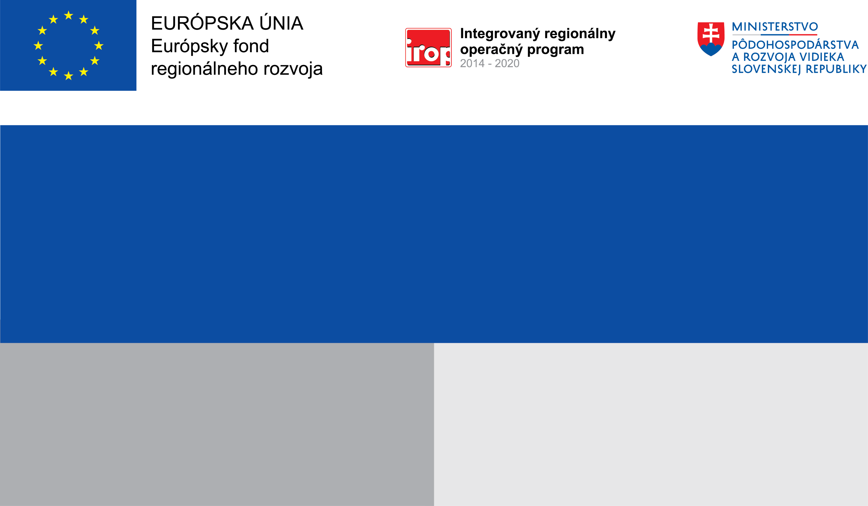

**Projekt:**

**MŠ Kúty – 2.etapa**

Prioritná os: 2 – Ľahší prístup k efektívnejším a kvalitnejším verejným službám

Investičná priorita: 2.2 – Investovanie do vzdelania, školení a odbornej prípravy zručnosti a celoživotného vzdelávania prostredníctvom vývoja vzdelávacej a výcvikovej infraštruktúry

Špecifický cieľ: 2.2.1 – Zvýšenie hrubej zaškolenosti detí materských škôl

**Cieľ:**

324 241,23 EUR

362 387,26 EUR

Obec Kúty

**Prijímateľ:**

**Nenávratný finančný príspevok:**

**Výška finančnej podpory z EÚ:**